Ejercicio 2

- Comprueba las características de HMTL5 que soporta cada uno de los navegadores (Mozilla Firefox, Google Chrome, Internet Explorer) en http://html5test.com. ¿Soportan todos las mismas?

No. El que más opciones soporta es Chrome, seguido de Opera.

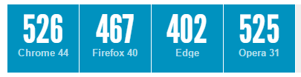

- Selecciona un sitio web en Internet. Realiza una tabla que refleje los aspectos que consideres positivos y negativos respecto a:
  - Colores
  - Estructura
  - Iconos
  - Tipografía
  - Animaciones
  - Facilidad de navegación
  - Visionado de los contenidos que muestra
  - Tecnología empleada para su desarrollo.

He elegido para el ejercicio la página MeriStation

Positivos | Negativos
Colores, estilo y tipografías. | Hay elementos poco alineados entre sí, lo que a veces produce que te pierdas.
Menús y navegación intuitivos. | El acceso al foro está mal situado
No tiene imágenes animadas que distraigan la atención. | La edición del perfil/usuario es muy caótica

